|  |  |  |  |  |
| --- | --- | --- | --- | --- |
| **윈도우프로그래밍_과제_12주** | **이름 :** | **이갑성** | **학번 :** | **20135151** |

* **내용 점검**

|  |
| --- |
| 1. “2019_1_C#_8장_컨트롤.ppt” 수업자료 : 슬라이드 5 ~ 7 |
| **[실행결과]** |

|  |
| --- |
| 1. “2019_1_C#_8장_컨트롤.ppt” 수업자료 : 슬라이드 9 ~ 11 |
| **[실행결과]** |

|  |
| --- |
| 1. “2019_1_C#_8장_컨트롤.ppt” 수업자료 : 슬라이드 28 ~ 32 |
| **[실행결과]** |

|  |
| --- |
| 1. “2019_1_C#_8장_컨트롤.ppt” 수업자료 : 슬라이드 45 ~ 46 |
| **[실행결과]** |

|  |
| --- |
| 1. “2019_1_C#_8장_컨트롤.ppt” 수업자료 : 슬라이드 55 ~ 58 |
| **[실행결과]** |

* 프로그램 과제

1. 슬라이드 28~32 전자계산기 프로그램을 중복되는 코드가 최소화되도록 수정한 후 결과를 제시하시오.

|  |
| --- |
| **[프로그램 소스]**  using System;  using System.Collections.Generic;  using System.ComponentModel;  using System.Data;  using System.Drawing;  using System.Linq;  using System.Text;  using System.Threading.Tasks;  using System.Windows.Forms;  namespace Example03  {  public partial class Form1 : Form  {  Calculator cal;  public Form1()  {  InitializeComponent();  }  private void Form1_Load(object sender, EventArgs e)  {  cal = new Calculator();  }  private void button1_Click(object sender, EventArgs e)  {  if (textBox1.Text.Length == 0 || textBox2.Text.Length == 0)  {  MessageBox.Show("피연산자를 입력해 주세요!!");  textClear();  }  else {  double a = double.Parse(textBox1.Text);  double b = double.Parse(textBox2.Text);  Button b1 = sender as Button; //버튼으로 형 변환 시켜주기  if (b1.Text == "+")  {  textBox3.Text = cal.plus(a, b).ToString();  }  else if (b1.Text == "-")  {  textBox3.Text = cal.minus(a, b).ToString();  }  else if (b1.Text == "*")  {  textBox3.Text = cal.multiply(a, b).ToString();  }  else if (b1.Text == "/")  {  textBox3.Text = cal.divide(a, b).ToString();  }  }  }  private void textClear() {  textBox1.Clear();  textBox2.Clear();  }  }  } |
| **[실행 결과]** |

1. 슬라이드 55~58 프로그램에서 사용자로부터 입력 받은 데이터를 다루기 위한 클래스를 추가하여 동일하게 실행될 수 있도록 프로그램을 수정 하시오.

|  |
| --- |
| **[프로그램 소스]**  using System;  using System.Collections.Generic;  using System.Linq;  using System.Text;  using System.Threading.Tasks;  namespace Example05  {  class Process  {  string place;  string sex;  string hob;  public Process()  {  place = string.Empty;  sex = string.Empty;  hob = string.Empty;  }  public Process(string p, string s, string h)  {  place = p;  sex = s;  hob = h;  }  public void setPlace(string p)  {  place = p;  }  public void setSex(string s)  {  sex += s + " ";  }  public void setHob(string h)  {  hob += h + " ";  }  public string total(string txtBox)  {  return txtBox + " " + place + " " + sex + " " + hob + " ";  }  }  }  using System;  using System.Collections.Generic;  using System.ComponentModel;  using System.Data;  using System.Drawing;  using System.Linq;  using System.Text;  using System.Threading.Tasks;  using System.Windows.Forms;  namespace Example05  {  public partial class Form1 : Form  {  Process p;  public Form1()  {  InitializeComponent();  }  private void button1_Click(object sender, EventArgs e) //등록 버튼  {  p = new Process();  string item = string.Empty;  //콤보 박스에서 선택된 항목을 문자열로 반환  p.setPlace(comboBox1.SelectedItem.ToString());  //그룹박스내의 라디오버튼 처리  foreach (RadioButton cb in groupBox1.Controls) {  if (cb.Checked)  p.setSex(cb.Text);  }  //그룹박스내의 체크 상자에서 선택된 항목처리  foreach (CheckBox cb in groupBox2.Controls) {  if (cb.Checked)  p.setHob(cb.Text);  }  item += p.total(textBox1.Text);  listBox1.Items.Add(item); //리스트 상자에 이름, 거주지, 성별, 취미를 추가  }  private void button2_Click(object sender, EventArgs e) //조회버튼  {  int idx = listBox1.FindString(textBox1.Text);  if (idx != -1)  {  listBox1.SetSelected(idx, true);  }  else {  MessageBox.Show(textBox1.Text + "님은 미등록.", "등록확인");  }  }  private void button3_Click(object sender, EventArgs e) //삭제 버튼  {  string name = listBox1.SelectedItem.ToString().Substring(0, 1);  MessageBox.Show(name + " 님을 삭제합니다.", "삭제확인");  listBox1.Items.Remove(listBox1.SelectedItem);  }  }  } |
| **[실행 결과]** |

1. “로그인” 을 처리하는 프로그램을 작성하시오.

* 조건 1 : 아이디와 비밀번호, 결과는 레이블 컨트롤을 사용
* 조건 2 : 아이디와 비밀번호 입력은 텍스트상자 컨트롤 사용, 비밀번호는 제시된 결과처럼 실행실행되도록 할 것
* 조건 3 : 로그인과 닫기는 버튼 컨트롤을 사용
* 조건 4 : 로그인 버튼을 클릭하면 결과를 레이블에 출력
* 조건 5 : 닫기 버튼을 클릭하면 프로그램 종료
* 조건 6 : 아이디와 비밀번호는 임의로 설정해서 사용 할 것
* 조건 7 : 입력된 계정 정보의 일치 여부를 검사하여 bool타입으로 반환하는 메소드 CheckData()를 정의하여 사용할 것

private bool CheckData(){ }

* 조건 8 : 각 컨트롤의 프로퍼티는 본인 임의로 지정

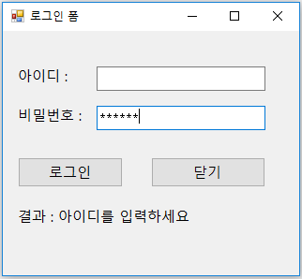 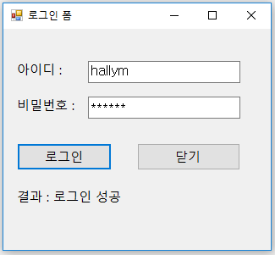

|  |
| --- |
| **[프로그램 소스]**  using System;  using System.Collections.Generic;  using System.Linq;  using System.Text;  using System.Threading.Tasks;  namespace HomeWork01  {  class Process  {  string[] id;  string[] pass;    public Process()  {  id = new string[3];  pass = new string[3];  }  public void makeInfo()  {  id[0] = "hallym123";  pass[0] = "123";  id[1] = "hallym456";  pass[1] = "456";  id[2] = "hallym789";  pass[2] = "789";  }  public bool findId(string id)  {  bool flag = false;  for (int i = 0; i < this.id.Length; i++)  {  if (this.id[i].Equals(id))  {  flag = true;  }  }  return flag;  }  public bool CheckData(string id, string pass)  {  bool flag = false;  for (int i = 0; i < this.id.Length; i++)  {  if (this.id[i].Equals(id))  {  if (this.pass[i].Equals(pass))  {  flag = true;  }  }  }  return flag;  }  }  }  using System;  using System.Collections.Generic;  using System.ComponentModel;  using System.Data;  using System.Drawing;  using System.Linq;  using System.Text;  using System.Threading.Tasks;  using System.Windows.Forms;  namespace HomeWork01  {  public partial class Form1 : Form  {  Process p;  public Form1()  {  InitializeComponent();  p = new Process();  p.makeInfo(); //아이디와 비밀번호 정보 생성  }  private void button1_Click(object sender, EventArgs e) //로그인 버튼을 클릭하면 결과를 레이블에 출력  {  string id;  string pass;  if (textBox1.Text.Length == 0)  {  result.Text = "아이디를 입력하세요";  }  else if (textBox2.Text.Length == 0)  {  result.Text = "비밀번호를 입력하세요";  }  else  {  id = textBox1.Text;  pass = textBox2.Text;  if (p.findId(id) == true)  {  if (p.CheckData(id, pass))  {  result.Text = " 로그인 성공\n어서오세요 " + id + "님";  }  else  result.Text = "로그인 실패";  }  else if (p.findId(id) == false)  {  result.Text = "해당하는 아이디는 없습니다.";  }  }  }  private void button2_Click(object sender, EventArgs e) //닫기 버튼을 클릭하면 프로그램 종료  {  Close();  }  }  } |
| **[실행 결과]** |

1. 제시된 결과처럼 실행되는 프로그램을 작성하시오

* 입학년도 : 콤보박스
* 결과 : 리스트박스
* 등록 버튼 클릭 : 리스트 박스에 추가
* 삭제 버튼 클릭 : 선택된 항목 리스트 박스에서 제거
* 종료 버튼 클릭 : 프로그램 종료

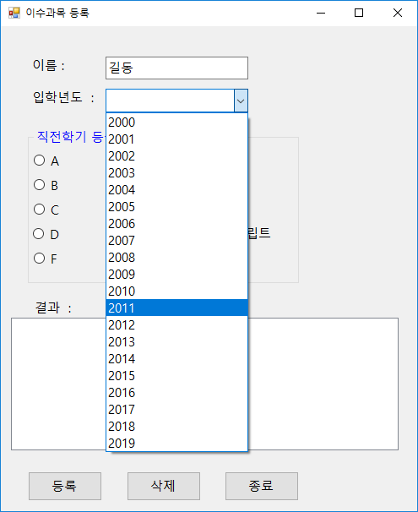 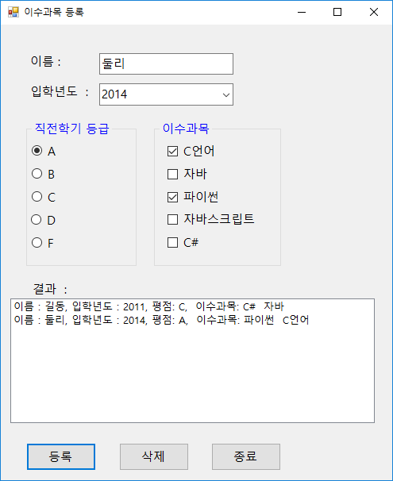

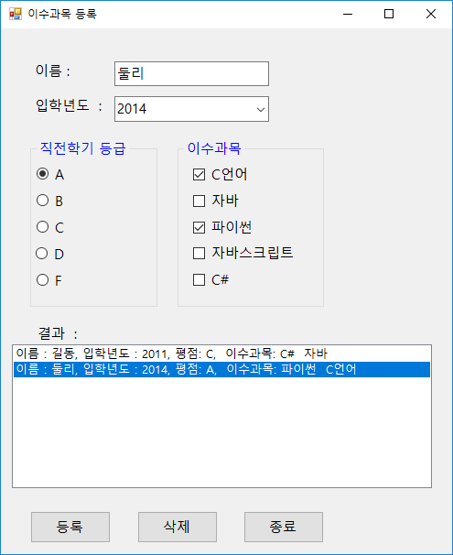 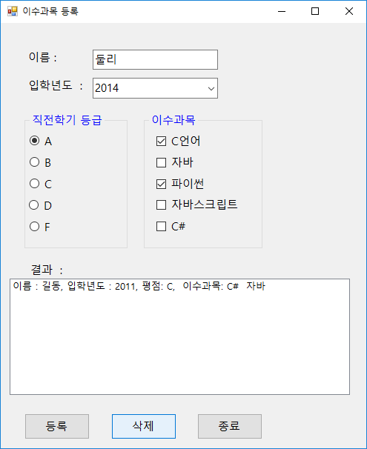

|  |
| --- |
| **[프로그램 소스]**  using System;  using System.Collections.Generic;  using System.Linq;  using System.Text;  using System.Threading.Tasks;  namespace HomeWork02  {  class Process  {  string name;  string year;  string rank;  string subject;  public Process()  {  this.name = string.Empty;  this.year = string.Empty;  this.rank = string.Empty;  this.subject = string.Empty;  }  public Process(string n, string y, string r, string s)  {  name = n;  year = y;  rank = r;  subject = s;  }  public string total()  {  string str;  str = "이름 : " + name + ", 입학년도 : " + year + ", 평점 : " + rank + ", 이수과목 : " + subject + "\n";  return str;  }  }  }  using System;  using System.Collections.Generic;  using System.ComponentModel;  using System.Data;  using System.Drawing;  using System.Linq;  using System.Text;  using System.Threading.Tasks;  using System.Windows.Forms;  namespace HomeWork02  {  public partial class Form1 : Form  {  Process p;  public Form1()  {  InitializeComponent();  }  private void button1_Click(object sender, EventArgs e) //등록버튼  {  string item = string.Empty;  string name = string.Empty;  string year = string.Empty;  string rank = string.Empty;  string subject = string.Empty;  name = textBox1.Text;  year = comboBox1.SelectedItem.ToString();  foreach (RadioButton rb in groupBox1.Controls)  {  if (rb.Checked)  {  rank = rb.Text + " ";  }  }  foreach (CheckBox cb in groupBox2.Controls) {  if(cb.Checked)  {  subject += cb.Text + " ";  }  }    p = new Process(name, year, rank, subject);  item += p.total();  listBox1.Items.Add(item);  //데이터 입력시 입력칸 초기화작업  textBox1.Text = string.Empty;  comboBox1.Text = string.Empty;  foreach (RadioButton rb in groupBox1.Controls)  {  rb.Checked = false;  }  foreach (CheckBox cb in groupBox2.Controls)  {  cb.Checked = false;  }  }  private void button2_Click(object sender, EventArgs e) //삭제버튼  {  string item = listBox1.SelectedItem.ToString().Substring (5, 3);  if (MessageBox.Show(item + "의 정보를 삭제하시겠습니까?", "삭제전 확인창", MessageBoxButtons.YesNo, MessageBoxIcon.Warning) == DialogResult.Yes)  {  listBox1.Items.Remove(listBox1.SelectedItem);  }    }  private void button3_Click(object sender, EventArgs e) //종료버튼  {  Close();  }  }  } |
| **[실행 결과]** |